**Solución a la tarea del día 20 de mayo**

1) Representa las siguientes funciones y da las características:

Debido que valor de la sabemos que la función es creciente.

|  |  |  |  |  |  |
| --- | --- | --- | --- | --- | --- |
|  | -1 | -0.5 | 0 | 0.5 | 1 |
|  | 0.33 | 0.57 | 1 | 1.73 | 3 |

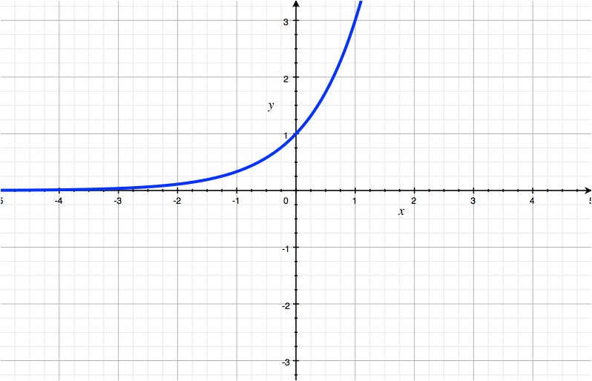

Debido que valor de la sabemos que la función es decreciente.

|  |  |  |  |  |  |  |  |
| --- | --- | --- | --- | --- | --- | --- | --- |
|  | -1.5 | -1 | -0.5 | 0 | 0.5 | 1 | 1.5 |
|  | 8 | 4 | 2 | 1 | 0.5 | 0.25 | 0.125 |

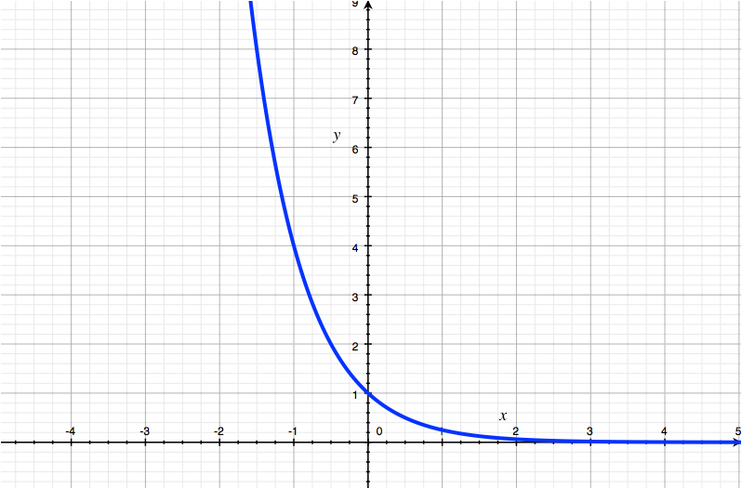

Lo primero que debemos hacer es quitar el signo negativo del exponente. Para ello, utilizamos las propiedades de las potencias:

Debido que valor de la sabemos que la función es decreciente.

|  |  |  |  |  |  |  |  |
| --- | --- | --- | --- | --- | --- | --- | --- |
|  | -1.5 | -1 | -0.5 | 0 | 0.5 | 1 | 1.5 |
|  | 11.18 | 5 | 2.23 | 1 | 0.44 | 0.2 | 0.08 |

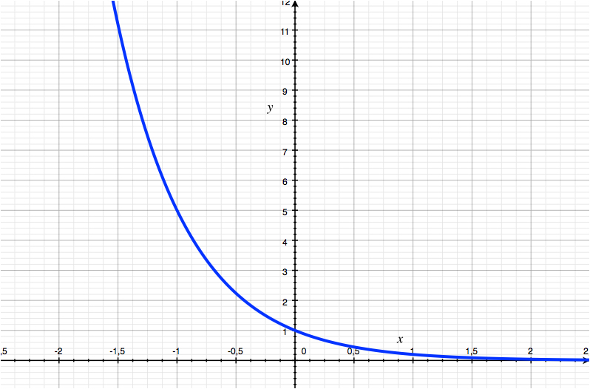

Aunque haya un número delante multiplicando, la función sigue siendo

Debido que valor de la sabemos que la función es creciente.

Ojo! Ahora en la tabla sí debemos multiplicar por 2:

|  |  |  |  |  |  |  |  |
| --- | --- | --- | --- | --- | --- | --- | --- |
|  | -1.5 | -1 | -0.5 | 0 | 0.5 | 1 | 1.5 |
|  | 0.38 | 0.66 | 1.15 | 2 | 3.46 | 6 | 10.39 |

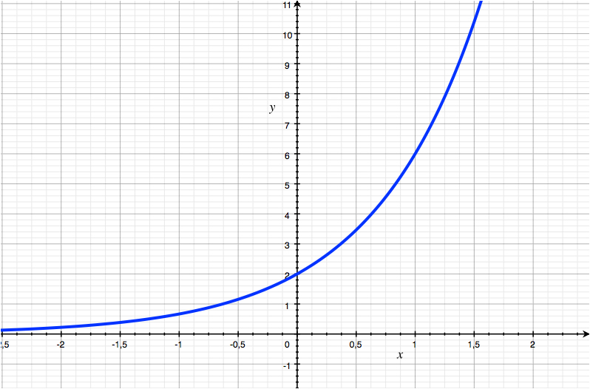

Debido que valor de la sabemos que la función es decreciente.

|  |  |  |  |  |  |  |  |
| --- | --- | --- | --- | --- | --- | --- | --- |
|  | -2.5 | -1.5 | -1 | 0 | 1 | 1.5 | 2.5 |
|  | 0.08 | 0.17 | 0.25 | 0.5 | 1 | 1.41 | 2.82 |

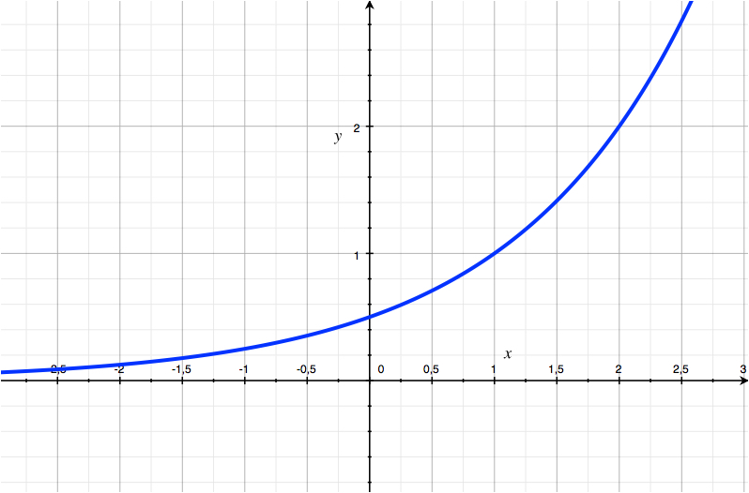

2) Las amebas son seres unicelulares que se reproducen partiéndose en dos. Supongamos que las condiciones de un cultivo son tales que las amebas se duplican aproximadamente cada hora, y que inicialmente sólo hay una ameba. Calcular el número de amebas que habrá según pasan las horas:

|  |  |  |  |  |  |  |  |  |  |
| --- | --- | --- | --- | --- | --- | --- | --- | --- | --- |
| Tiempo(h) | 1 | 2 | 3 | 4 | 5 | 6 | 7 | 8 | 9 |
| Nº de amebas | 2 | 4 | 8 | 16 | 32 | 64 | 128 | 256 | 512 |

En este caso, la función viene definida por la expresión:

Si representamos la función:

* “X” representa el Tiempo(h)
* “Y” representa el número de amebas.

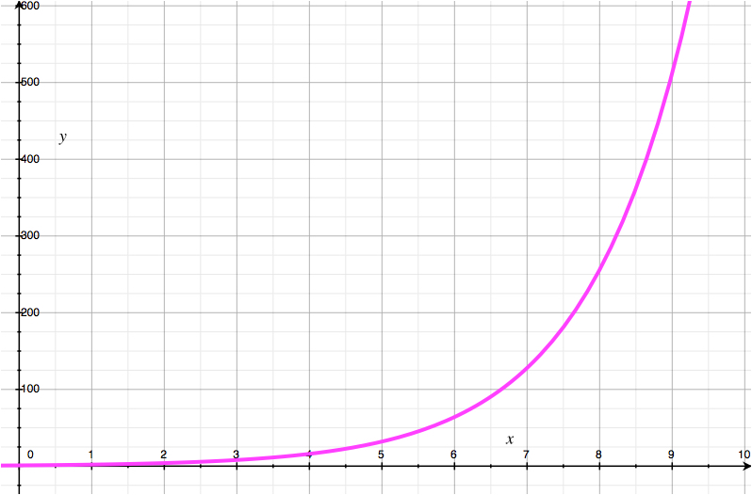

3) La siguiente tabla muestra la población aproximada (expresa en millones) de una colonia de bacterias. El registro se ha hecho cada hora. Analízala y contesta a las preguntas.

|  |  |  |  |  |  |  |
| --- | --- | --- | --- | --- | --- | --- |
| Tiempo(h) | 0 | 1 | 2 | 3 | 4 | 5 |
| Nº bacterias | 6 | 12 | 24 | 48 | 96 | 192 |

1. Representa gráficamente la situación planteada y mira si cumple las características de un crecimiento exponencial.
2. ¿Cuál es la tasa de crecimiento en cada hora?
3. A partir de la gráfica estima cuántas bacterias habrá después de seis horas y de ocho horas.

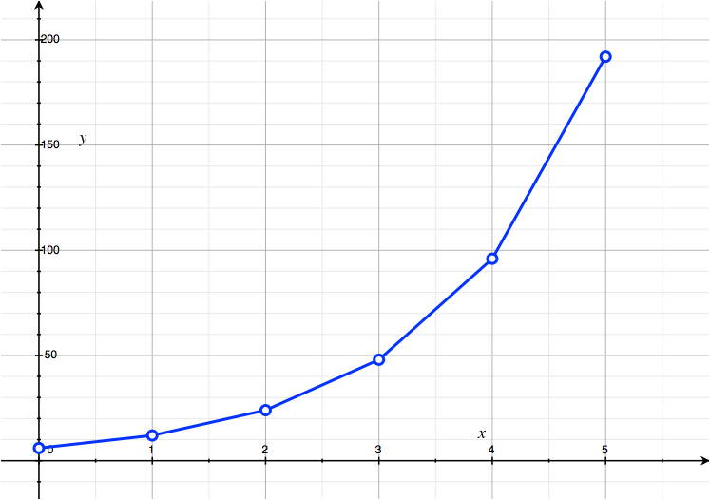

Se puede ver que cada valor es el doble que el anterior, por lo tanto se trata de una función exponencial, pero a su vez hay que multiplicar por una constante. Así que la función que define la tabla es:

La tasa de crecimiento es .

Bacterias a las 6 horas 🡪

Bacterias a las 8 horas 🡪